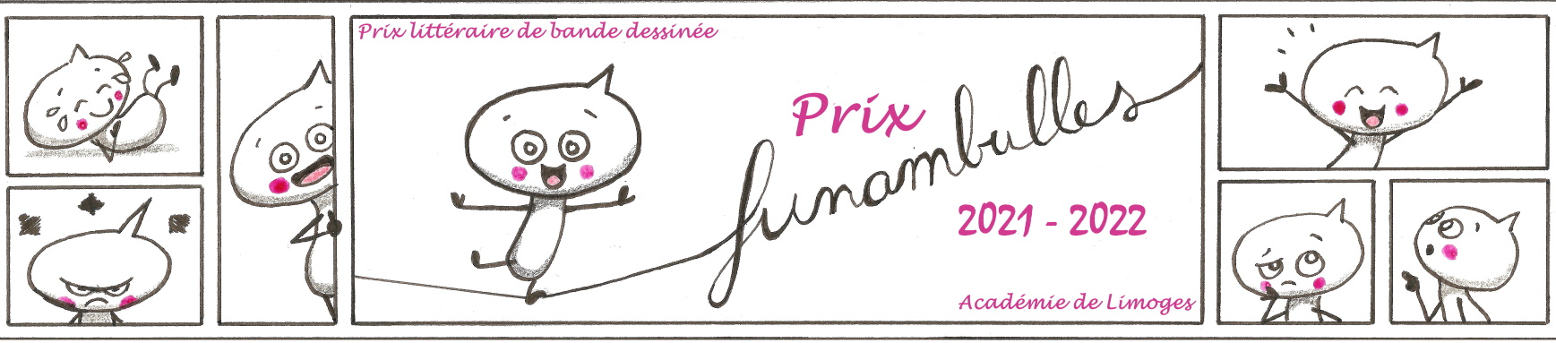
Prix FunamBulles 2021-2022
Sélection 3e – 2nde
Les albums sont à commander directement auprès du libraire de votre choix.
Nous remercions Florence et Ludovic de la librairie Page et Plume à Limoges pour leurs conseils éclairés et leur soutien extrêmement précieux.

ISBN | Titre / auteur / éditeur/ année de parution | Prix en euros
9791034749249   | Champignac, T.2. Le patient A  Béka, David Etien  Dupuis – 2021 | 14,50
9782818978955   | Réfugiés climatiques et castagnettes, T.1  David Ratte  Grand Angle – 2021 | 14,90
9791033512493   | Eat and love yourself  Sweeney Boo  Ankama – 2021 | 19,90
9782377316137   | Le souffle du géant  Tom Aureille  Sarbacane – 2021 | 22,50
9782413023920   | Les frères Rubinstein, T.1. Shabbat Shalom  Luc Brunschwig, Etienne Le Roux, Loïc Chevallier  Delcourt - 2020 | 15,95
9782505082460   | Blanc autour  Wilfrid Lupano, Stéphane Fert  Dargaud – 2021 | 19,90
 | Total | 107,65
 | Moins 9% | 97,96

